МУИС-БЭЛАСургуулийн “Хүрэл тулга -2017” яруу найргийн наадам
Уг наадмыг 3-н үе шаттайгаар зохион байгууллаа. Ерөнхий шүүгч ”Open door” сонины тоймч Б.Алтанхуяг, дэд шүүгч СУИС-ийн Жүжгийн зохиолчийн төгсөх ангийн оюутан С. Баатарцогт нар ажиллалаа. Нийт 45 сурагч оролцсоноос 2-р шатанд сурагч шалгарав.
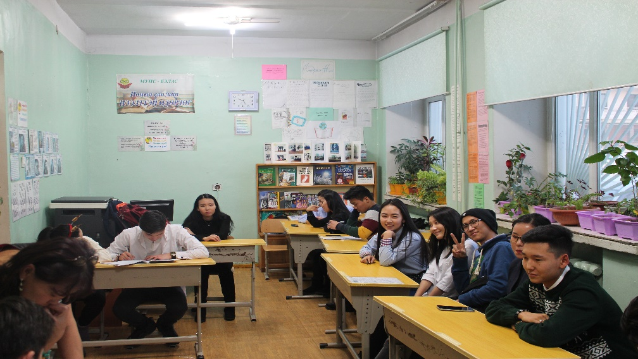

1-р байр 12Д ангийн сурагч Э. Эдмон

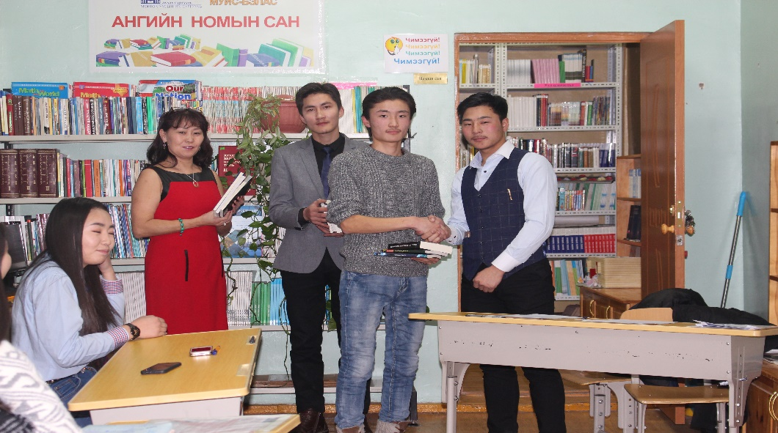

2-р байранд 11Б ангийн сурагч Баасансүрэн
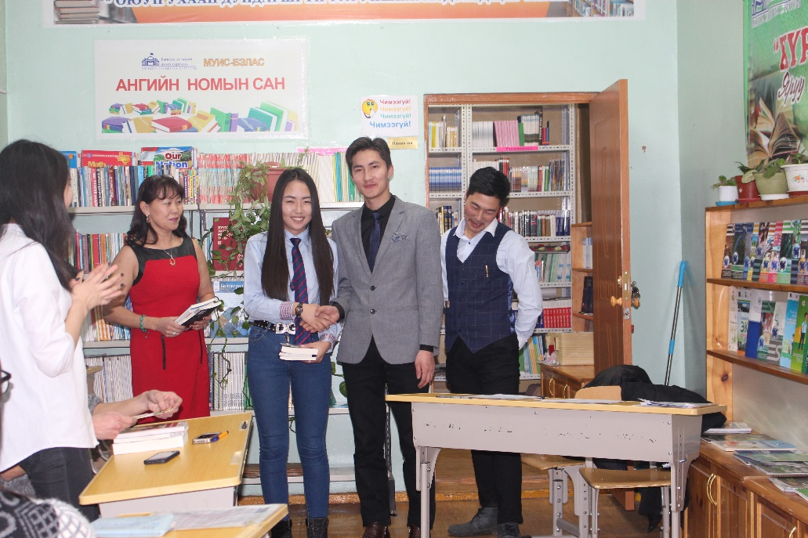

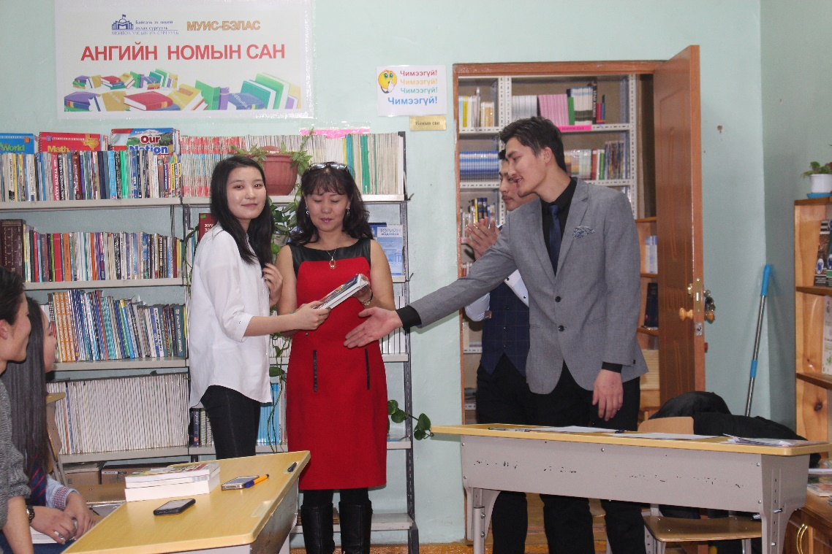

3-р байранд 12Д ангийн сурагч Тэргэл тус тус шалгарлаа.

Шалгарсан сурагчдад С. Баатарцогт ”Салхины хүсэл” жүжгийн ном, Б. Алтанхуяг “Муурын байшингуудын түүх” метафор өгүүллэгүүдээ гарын бэлэг болгон гардууллаа.
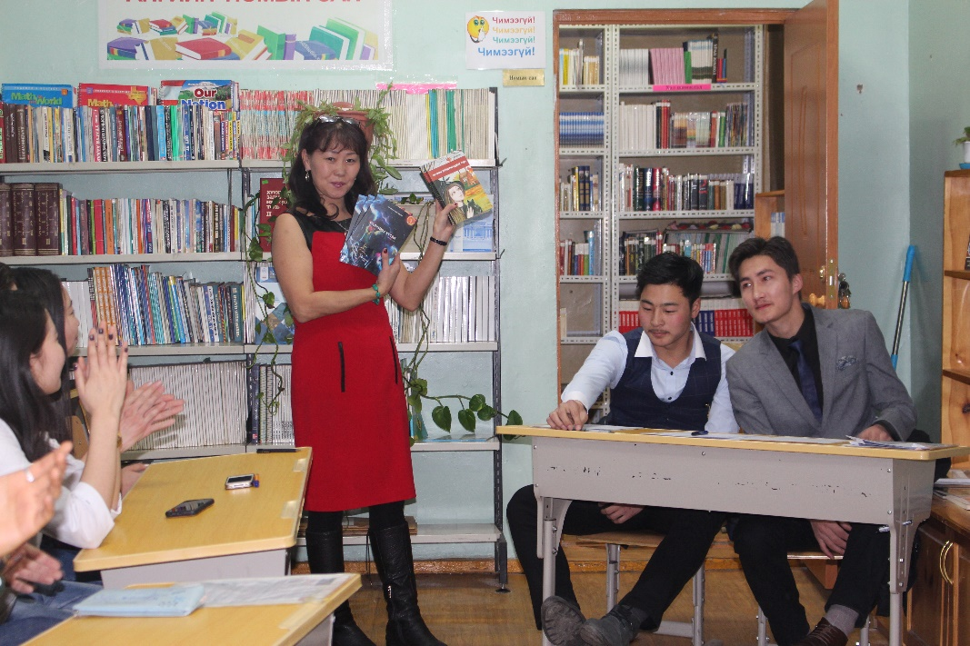

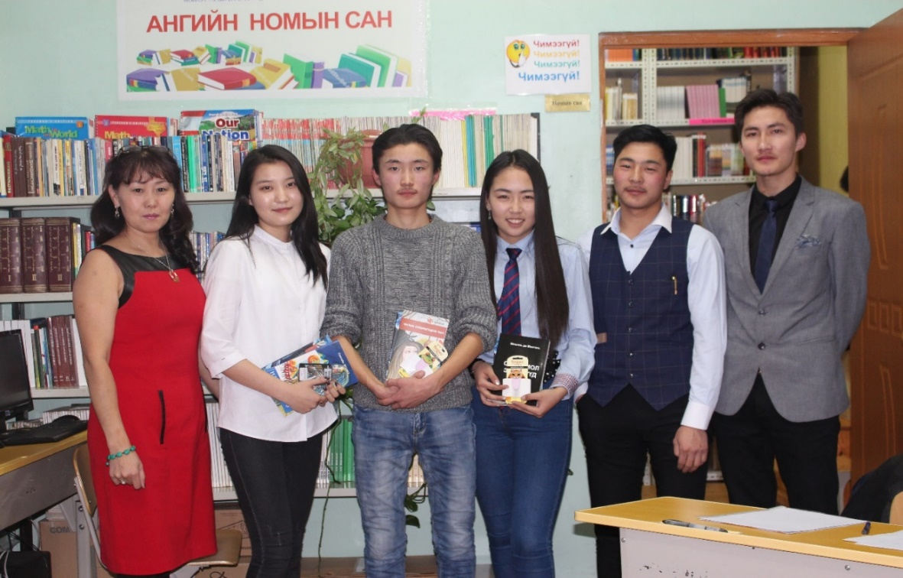
Шалгарсан хүүхдүүдэд шүүгчид маань үнэтэй сайхан зөвлөгөө өгч цаашдын уран бүтээлийн замд нь амжилт хүслээ.

